古固寨镇开展“文明出行 从我做起”

志愿服务活动

10月29日上午，古固寨镇开展“文明出行，从我做起”志愿者服务活动，在古固寨镇工业路口维持交通秩序，引导群众遵守交通规则，大力倡导文明健康绿色环保生活方式。

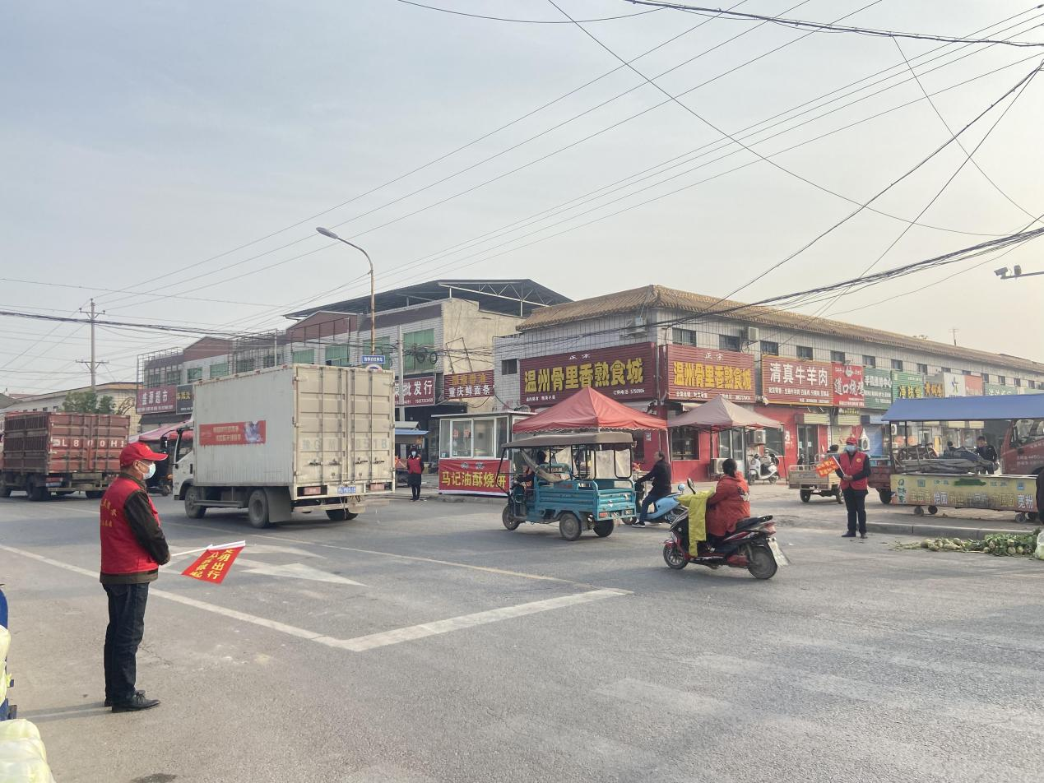活动中，志愿者们在维持交通秩序的同时，耐心解答路过群众的问路，并提醒他们要按照交通规则安全出行，当遇到腿脚不便、行动困难的老人，志愿者们自发前去帮助老人安全通过。

通过本次活动，我镇的交通秩序得到了良好的维护，保障了群众的出行安全，提高了群众对遵守交通的认识，营造了和谐有序的交通氛围。

